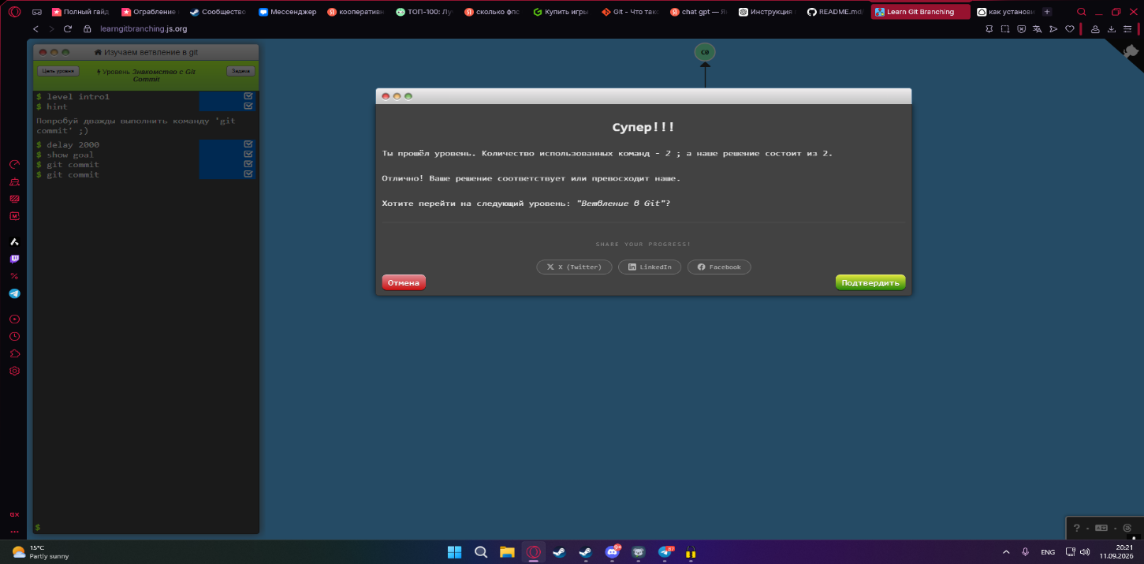
Я научился создавать коммиты.

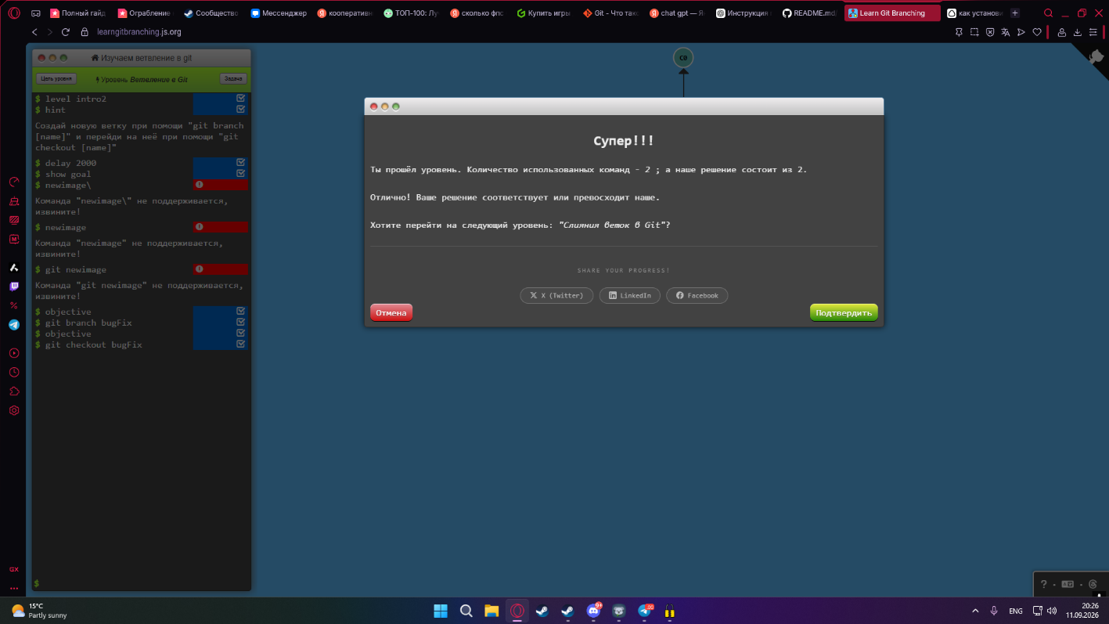
Я научился создавать новые ветки.

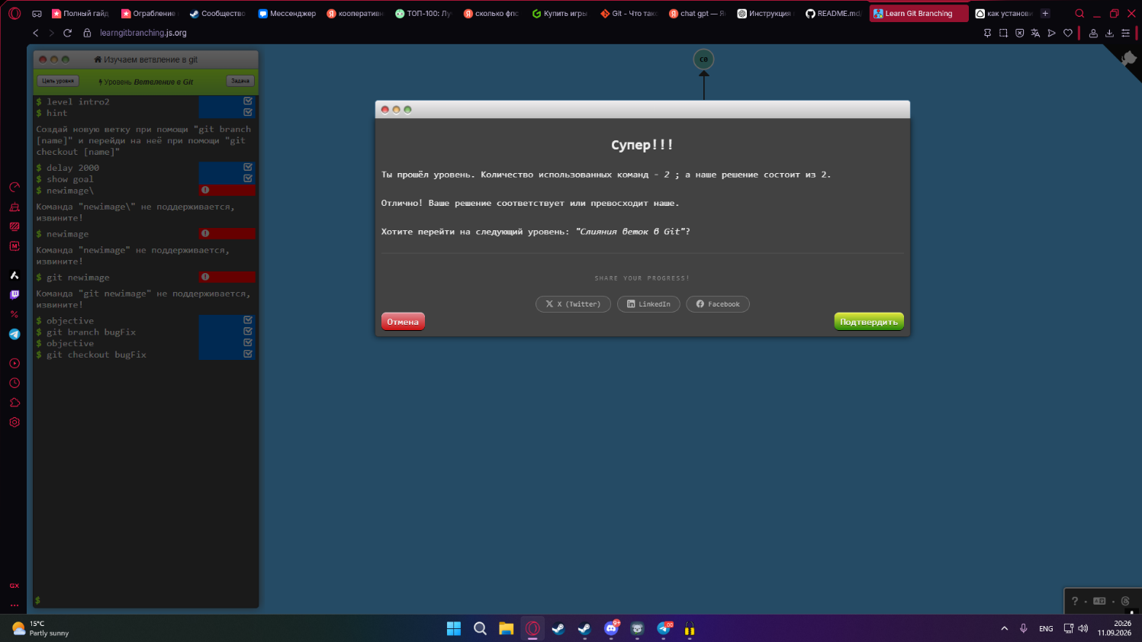
Я научился создавать и перключаться между ветками.

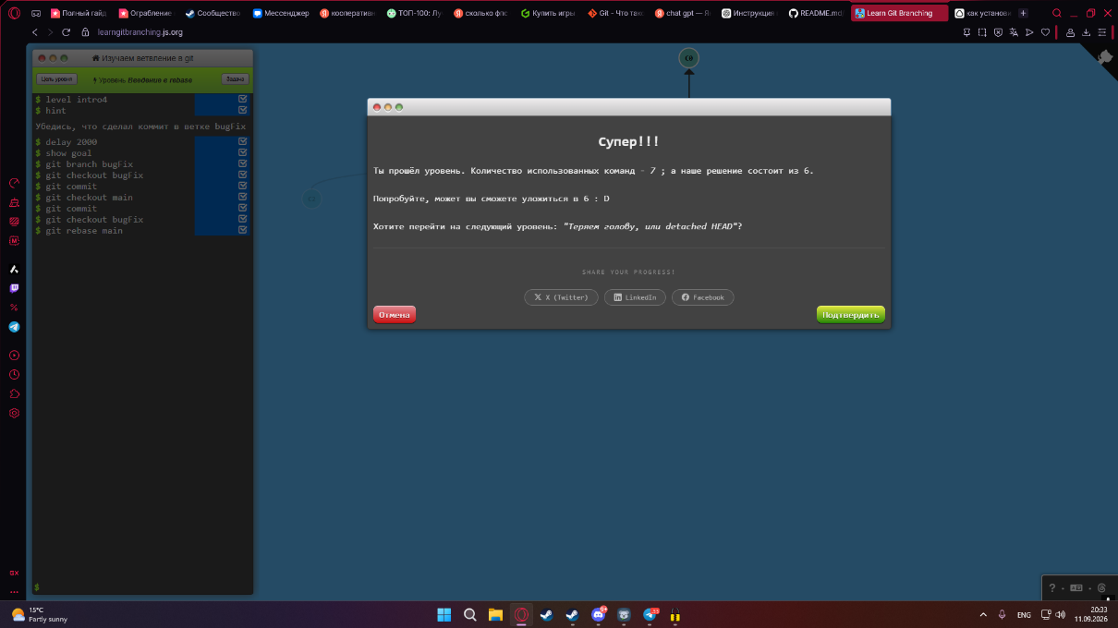

Я научился использовать git rebase для переноса изменений между ветками

